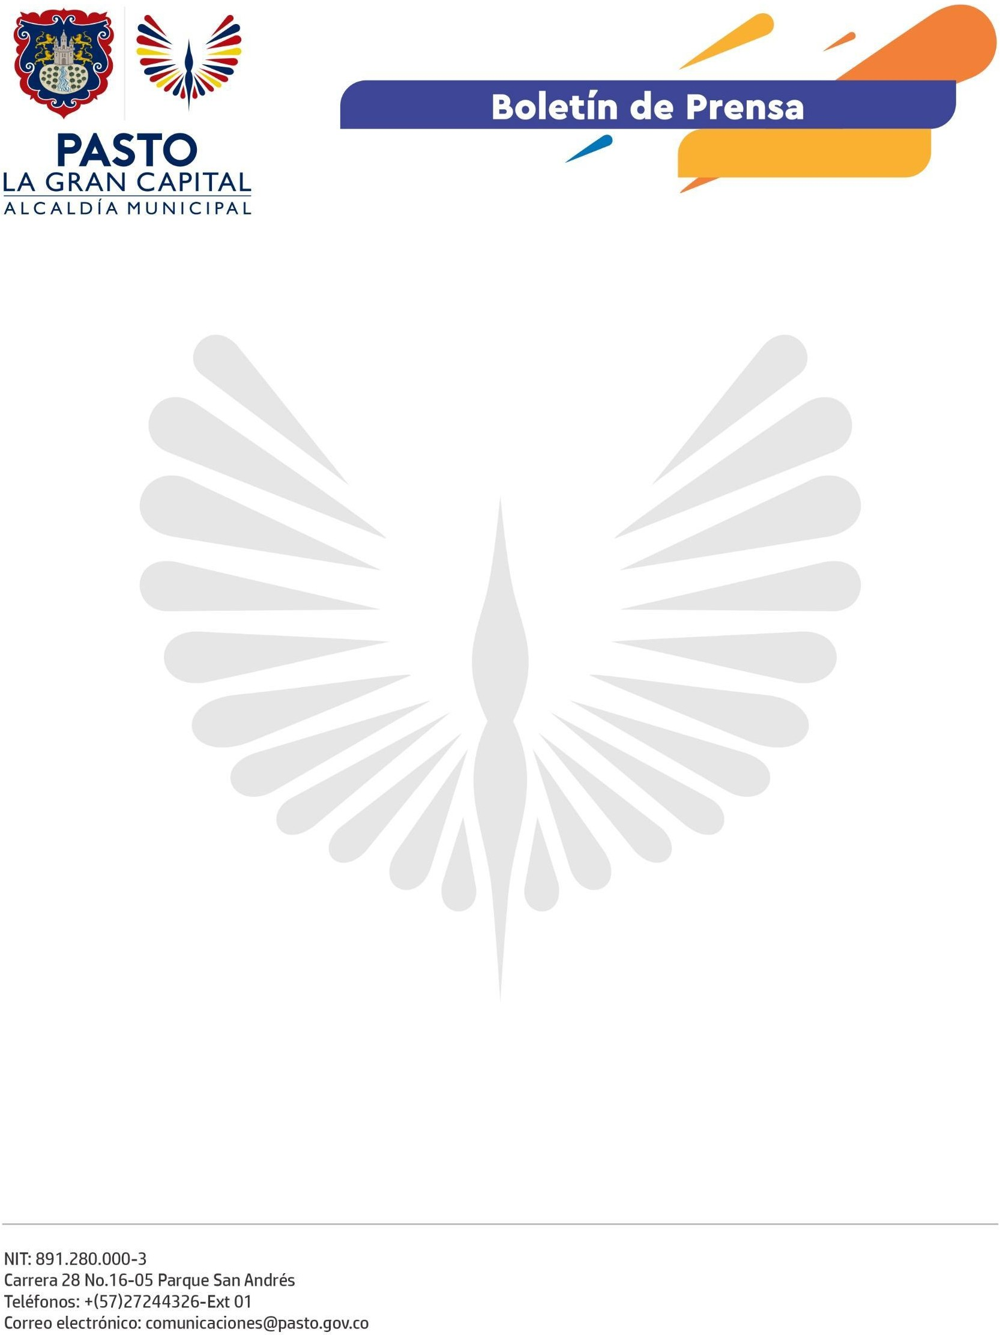
No. 646
22 de octubre de 2022

DIRECCIÓN ADMINISTRATIVA DE ESPACIO PÚBLICO SENSIBILIZA ESTUDIANTES DE LA I.E.M. INEM EN LA PROTECCIÓN Y CUIDADO DEL ESPACIO PÚBLICO

La Alcaldía de Pasto, a través de la Dirección Administrativa de Espacio Público, continúa con el proceso lúdico-pedagógico de la estrategia ‘Mi institución, lugar de crecimiento y desarrollo humano’, con el propósito de sensibilizar y educar a nuevas generaciones en valores ciudadanos como la preservación, protección y conservación del entorno.

Esta iniciativa permite promover entre los niños y niñas, además de sus familias, los valores que enriquecen el goce y disfrute del espacio público para todos, como son el respeto, la empatía, la tolerancia, entre otros.

En la jornada, realizada con metodología lúdica, se captó la atención de estudiantes y docentes para identificar y reconocer valores como el amor, la solidaridad, la amistad y la empatía, además de construir actitudes protectoras y de justicia que sean replicadas en sus hogares.

Más de 600 estudiantes de primaria y 200 docentes de la I.E.M. INEN participaron en la actividad, liderada por la Dirección Administrativa de Espacio Público.

A través de estas acciones, la Alcaldía de Pasto seguirá promoviendo la protección del ambiente, el bienestar animal, la inclusión social, el cuidado de los bienes públicos y la arquitectura, con el fin de que toda la ciudadanía pueda transitar en paz y armonía por el espacio público de ‘La Gran Capital’.

